新 书 推 荐

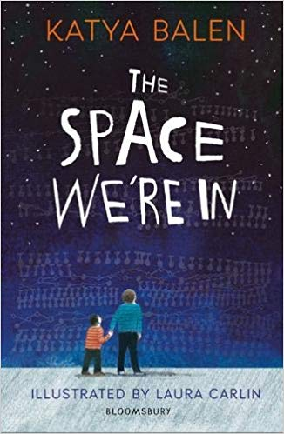
中文书名：《我们所在的空间》
英文书名：The Space We’re In
作 者：Katya Balen, illustrated by Laura Carlin
出 版 社：Bloomsbury UK
代理公司：Felicity Bryan/ANA/Connie
出版时间：2019年10月
代理地区：中国大陆、台湾
页 数：256页
审读资料：电子材料
类 型：10-14岁儿童小说

自2000年以来，布兰福德博斯（Branford Boase）每年都会向儿童小说杰出处女作的作者颁发奖项，向获奖作品的编辑和作者致敬。本书成功入选“布兰福德博斯2020首次亮相的最佳儿童文学”入围名单，最终获奖结果将推迟于9月公布。

内容简介：

哥哥弗兰克喜欢用编码和数字来理解世界，而他五岁的弟弟马克斯则喜欢把世界当成一个可怕的地方，任何意外、太吵或太亮的事情都会让他心烦意乱。本书是对精神异于常人者的一次探查和庆祝。“一本重要的书，写得很漂亮”；“如此强大，它能让我们直接看到弗兰克的想法”；“对家庭关系的洞察力非常惊人。”

我们是她的世界，她的宇宙，她的空间，她的天空，她的银河，亦是她的自然法则。

弗兰克10岁了。他喜欢肉馅土豆泥饼、足球和破解密码。马克斯只有5岁。他只吃Quavers（一种英国零食，撒上芝士粉的玉米棒），有些颜色对他来说太鲜艳了，如果他不得不穿一件新的T恤，他就会一点一点地融化，直至瘫倒在地。

有时弗兰克希望妈妈还能像以前那样画一幅巨大的恒星和小行星的画，但自从马克斯出生后，她就没有时间了。

当悲剧像彗星一样袭击弗兰克和马克斯的生活时，弗兰克怎样才能拼凑出一个他和马克斯没有光年距离的宇宙呢?

这部令人瞠目结舌、心碎而又充满希望的小说由新晋作家卡蒂亚·巴伦(Katya Balen)创作，它会提醒你，我们都是由星尘构成的。本书将给喜爱Wonder和Skellig的中年级读本的粉丝，带来发人深省的意义。

作者简介：
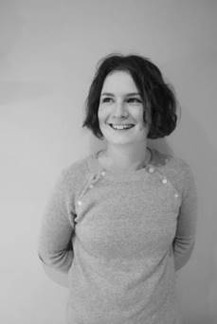
卡蒂亚·巴伦(Katya Balen) 目前20多岁，是Mainspring Arts的副主任，这是一家非盈利机构，帮助神经分裂者和自闭症患者获得创作机会。她在牛津大学学习英语，并完成了一个研究故事对自闭症儿童行为影响的文学硕士学位。

她的新小说《十月，十月》将在九月份由布鲁姆斯伯里出版社出版。她和她的伴侣住在伦敦，她的伴侣是英国国家医疗服务体系的精神病学家。

媒体评价：

“是的，就是这样，也必须如此……当我们读到恐惧和希望，开始欢笑和哭泣时，我们意识到，这不仅是因为作者对自闭症儿童和他们的家庭的世界有着强烈的理解和同情，也因为她出色的写作技巧。偶尔，也只是偶尔，一本书会改变我们。《我们所在的空间》就能做到这一点。这本书很凶猛，也很有远见。”
——Kevin Crossley Holland

“这本书包含了一切元素：太空和荒野，薯片和代码，披着狼服的马克斯和一只叫尼尔的狗，生与死，艺术，但最重要的是一个叫弗兰克的男孩，他会伤透你的心，再修补它，让你充满希望。”
——乔安娜·纳丁，《孤独的乔》的作者

“令人瞠目结舌、心碎但充满希望。” ——《书商》The Bookseller

“巴伦激动人心的首秀……敏感地描述了爱的经历，以及爱一个神经系统多样化的家庭成员。”
——《出版人周刊》Publishers Weekly

谢谢您的阅读！
请将回馈信息发至：萧涵糠(Connie Xiao)
安德鲁﹒纳伯格联合国际有限公司北京代表处
北京市海淀区中关村大街甲59号中国人民大学文化大厦1705室, 邮编：100872
电话：010-82449325
传真：010-82504200
Email: Connie@nurnberg.com.cn
网址：www.nurnberg.com.cn
微博：http://weibo.com/nurnberg
豆瓣小站：http://site.douban.com/110577/
微信订阅号：ANABJ2002


